achtergrond_grijs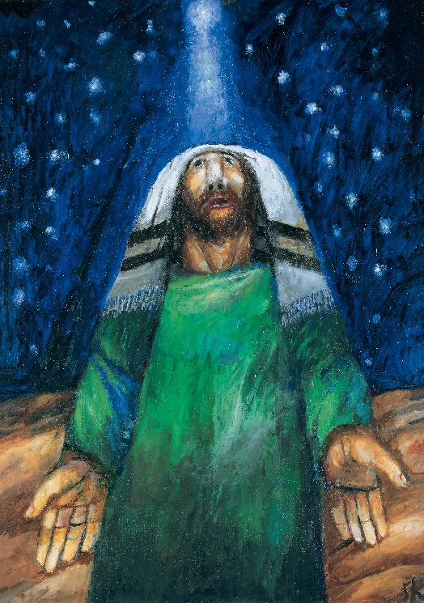

**INSCHRIJVEN?**

**WAAR?**

via **www.ccv.be/hasselt, hasselt.secr@ccv.be**of telefonisch **011 24 90 70**

door betaling van **28 EUR**

op **BE49 7330 4871 7571** met de vermelding “Leerhuis + naam deelnemer”.

**Meer info?**

CCV_logo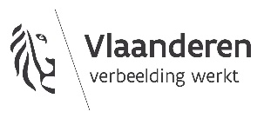

**WANNEER?**

**STUURGROEP**

**CCV in het bisdom Hasselt**

**Leerhuis van de Bijbel**

Dit Leerhuis is een organisatie van

CCV in het bisdom Brugge, Hasselt en Gent.

Een interdiocesane stuurgroep staat in voor de inhoudelijke uitwerking van dit Leerhuis:

Antoon Arens, Jean Bastiaens,   
Hans Debel, Filips Defoort,   
Valérie Kabergs, Trees Lavens,   
Marc Peersman, Piet Raes,   
Stany van Outryve d’Ydewalle.

**Sieger Köder, Abraham. Die Nacht von Hebron**

**© Sieger Köder-Stiftung Kunst und Bibel, Ellwangen**

**op stap met abraham**

**van twijfel naar vertrouwen**

**2018 – 2019**

1.

2.

3.

4.

5.

6.

7.

Telkens van ... tot … uur.

**WELKOM**

*“Het woord draagt in zich mogelijkheden die we niet kunnen voorzien. Het Evangelie spreekt over zaad dat eens gezaaid uit zichzelf groeit, terwijl de boer slaapt (cf. Mc 4,26-29). De Kerk moet deze ongrijpbare vrijheid van het woord aanvaarden. Het woord is efficiënt op zijn manier in heel verscheiden vormen die anders zijn dan onze verwachtingen en het haalt onze plannen overhoop”*, schrijft paus Franciscus in *Evangelii Gaudium* (par. 22).

Het Leerhuis van de Bijbel wil velen de kans bieden om zich te vormen in het beluisteren van Gods Woord. We willen ingaan op de vraag van de paus om ons hart te openen voor de zo kostbare schat van het geopenbaarde Woord.

Het Leerhuis staat open voor een breed publiek van jongeren en volwassenen:

* voor wie zelden of nooit in de Bijbel leest
* voor wie zich afvraagt wat die Bijbelse woorden met het leven van nu te maken hebben
* voor wie vertrouwd is met de Bijbel en op zoek is naar meer inzicht
* voor wie inspiratie zoekt om te verkondigen

We hopen dat je samen met anderen uit je pastorale eenheid of federatie op deze uitnodiging wil ingaan. We zijn je ook dankbaar als je mensen aanspreekt om deel te nemen aan dit project.

In deze editie van het Leerhuis staat de figuur van Abraham centraal. Zijn tocht met God biedt een inspirerend voorbeeld van de ervaringen die elke gelovige doormaakt. Hij weet zich geroepen door God en gaat vol vertrouwen op weg. Onderweg ontpopt hij zich tot een zegen voor anderen, zoals God hem opgedragen heeft. Toch weet hij zich ook geconfronteerd met twijfel en onzekerheid. Zijn tocht bereikt een climax op de berg waar hij zijn langverwachte zoon Isaak als offer aan God wil opdragen en God na al die jaren toch nog beter leert kennen.

In zeven groepsbijeenkomsten komen zeven bekende en minder bekende verhalen uit de Abrahamcyclus in het boek Genesis aan bod. Achtereenvolgens lezen we over de roeping van Abraham, zijn aanstootgevende gedrag ten aanzien van Sara in Egypte, zijn gastvrije ontvangst van God, zijn tussenkomst voor de stad Sodom, het lot van zijn andere zoon Ismaël, zijn bereidheid om het ultieme offer te brengen, en de voorbereiding van de generatie die na hem komt. We leren Abraham kennen als de ‘vader’ van de gelovigen – joden, christenen én moslims – maar ook als een mens van vlees en bloed.

Je bent heel welkom in het Leerhuis als je wil kennismaken met enkele inspirerende Bijbelse teksten en samen met andere mensen wil stilstaan bij je eigen geloofsweg.

Elk Leerhuistraject bestaat uit zeven bijeenkomsten.

Elke bijeenkomst in de groep verloopt volgens eenzelfde stramien. Eerst maken we tijd om met aandacht enkele Bijbelteksten te lezen. We willen rustig op het spoor komen van wat geschreven staat. Na een eerste uitwisseling is er tijd voor uitleg en duiding.

De groepsbegeleider brengt de nodige achtergrondinformatie en schetst de context zodat we de Bijbelteksten zo goed mogelijk begrijpen.

Daarna is er ruim tijd voor gesprek en uitwisseling. Samen trachten we dieper door te dringen in de teksten en gaan we na hoe ze ons inspireren om vandaag als christen te leven. Elke beurt wordt afgerond met een moment van samen bidden.

Alle deelnemers krijgen een werkmap met teksten, uitleg en achtergrondinfo, vragen en suggesties voor de uitwisseling en gebeds-teksten.

**THEMA 2018—2020**

**Op stap met Abraham**

***Van twijfel naar vertrouwen***

**Va**